CONTRÔLE ANNUEL DES DISPOSITIFS D'AUTOSURVEILLANCE DES SYSTÈMES D'ASSAINISSEMENT COLLECTIF
Version 1

Version de référence de la grille CDA | 1.0
Version du document | 1.0
Date | 24/03/2026
Auteur | Nicolas DHUYGELAERE – Data Lime
Contributeurs | Georges GOLLA – IGA  Jéremi Jambon – SATESE de l’Allier  GT Autosurveillance des Agences de l’Eau

Table des matières
1. Présentation de l’application 2
1.1. Objectifs et enjeux du contrôle 2
1.2. Modalités d'exécution 2
1.3. Optimisation de la saisie des données 3
2. Installation 3
2.1. Prérequis 3
2.2. Ou trouver le kit d’installation de la grille CDA ? 3
2.3. Contenu du kit d’installation 4
2.4. Etapes d’installation 5
2.4.1. Lever le blocage de sécurité sur les fichiers 5
2.4.2. Déposer les fichiers dans le répertoire des AddIns 5
3. Utilisation 7

Présentation de l’application

Le Contrôle Annuel des dispositifs d’Autosurveillance (CDA) constitue une étape réglementaire majeure dans la gestion des systèmes d'assainissement collectif. Ce diagnostic technique a pour fonction de vérifier la fiabilité et la conformité des données de rejets produites par les exploitants de Stations de Traitement des Eaux Usées (STEU).

Objectifs et enjeux du contrôle
L’autosurveillance repose sur la mesure continue des débits et la réalisation de prélèvements d'échantillons. Le CDA intervient comme un audit externe visant à :
- Valider la métrologie : Vérifier l’étalonnage et la précision des débitmètres et des préleveurs automatiques.
- Certifier les données : Garantir que les volumes et les charges polluantes déclarés aux agences de l’eau et aux services de l’État sont exacts.
- Assurer la conformité : Vérifier le respect des prescriptions techniques de l’arrêté d'autorisation de l’ouvrage.

Modalités d'exécution
Ce contrôle doit être réalisé par un organisme tiers indépendant (bureaux d’études spécialisés ou services d’assistance technique départementaux : SATESE). Il donne lieu à un rapport technique détaillé qui consigne les écarts de mesure, l'état de l'instrumentation et la qualité de la chaîne d'acquisition des données des stations d’épuration et de leur système de collecte.

Optimisation de la saisie des données
La réalisation d'un CDA implique la collecte de nombreux paramètres sur le terrain : mesures de comparaison, relevés d’index, vérifications visuelles et examen documentaire.
Afin de structurer cette collecte et de sécuriser la transmission des informations, le formulaire Excel permet une saisie directe et standardisée des données de contrôle. Cet outil vise à harmoniser les rapports, à réduire les risques d’erreurs de retranscription et à faciliter le suivi historique des dispositifs d’autosurveillance.
Le formulaire pourra être à terme être pré-généré et déposé sur la plateforme « xxx » mise à disposition par les Agences de l’Eau ainsi que par les principales applications métiers telles que « Microsat »

Installation

Prérequis
Le formulaire et le module VBA ont été testés sur les versions Excel 2019, Excel 2021 sous Windows 11 et Windows 10. Le fonctionnement avec Excel 2016 semble également possible mais toutes les fonctionnalités n’ont pas été testées.
Le module VBA n’est pas compatible avec la version web d’Excel sous Office 365 ni sous les versions IOS et Android d’Excel. Sur ces versions le remplissage du formulaire Excel reste néanmoins possible mais l’ajout de feuille doit se faire manuellement et demande de bien comprendre la logique des formules Excel de la grille CDA.
Si vous êtes dans une configuration non compatible avec le VBA, nous vous recommandons de préparer vos formulaires sur une machine compatible puis de déposer vos formulaires sur votre interface de saisie afin de ne pas avoir besoin d’utiliser les fonctions VBA. Vous serez néanmoins fortement limité si vous avez besoin d’ajouter un nouvel équipement sur le terrain.

Ou trouver le kit d’installation de la grille CDA ?
Les fichiers sources sont librement téléchargeables à l’adresse ci-contre : https://github.com/ndhuygelaere/autosurveillance_steu_excel
Pour utiliser pleinement le formulaire Excel vous devrez à minima récupérer :
- Le modèle de grille CDA au format Excel (fichier xlsx) : GRILLES_CDA.xlsx
- Le module VBA pour avoir les fonctions enrichies : autosurveillanceSTEU.xlam
- Les fichiers de modèle contenu dans le répertoire « AutosuveillanceTemplates »
Le téléchargement complet du répertoire est disponible sur le bouton « <> Code » puis « Download ZIP »
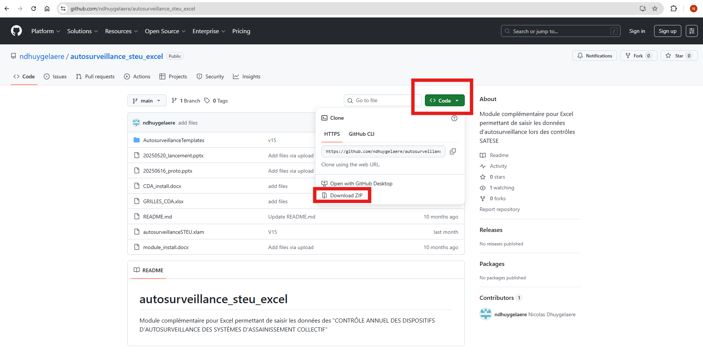
Une fois les fichiers téléchargés, décompresser l’archive ZIP sur votre PC.

Contenu du kit d’installation
Le formulaire Excel de la grille CDA contient à minima les fichiers suivants :
- GRILLES_CDA.xlsx : Le modèle de grille CDA au format Excel (fichier xlsx). C’est le fichier principal pour créer une grille CDA. Vous devrez copier ce fichier dans votre espace de travail pour chaque nouvelle grille. A terme ce fichier pourra être pré-généré par l’application en ligne xxx des Agences de l’Eau ou pour les applications métiers telles que Microsat
- autosurveillanceSTEU.xlam : ce fichier contient le module VBA qui permet d’avoir des fonctions enrichies sous Excel telles que l’ajout ou la gestion d’équipement, de comparatif analytique et des fonctions de mise en forme et d’exporter des données.
- Les modèles contenus dans le répertoire « AutosuveillanceTemplates » :
  - Comparatif.xlsx : modèle de formulaire utilisé pour l’ajout d’un comparatif analytique sur la feuille « Analytique » de la grille CDA.
  - PLUVIO.xlsx : modèle de formulaire utilisé pour l’ajout d’un équipement de type pluviomètre dans la grille CDA
  - PREL.xlsx : modèle de formulaire utilisé pour l’ajout d’un équipement de type préleveur dans la grille CDA
  - Q_DEM.xlsx : modèle de formulaire utilisé pour l’ajout d’un équipement de type débitmètre en charge dans la grille CDA
  - Q_GRAV.xlsx : modèle de formulaire utilisé pour l’ajout d’un équipement de type débitmètre gravitaire dans la grille CDA
  - THERMO.xlsx : modèle de formulaire utilisé pour l’ajout d’un équipement de type sonde de température dans la grille CDA
  - Trame_cda.docx : modèle Word utilisé pour exporter le rapport CDA prérempli avec les données de la grille CDA.

Etapes d’installation
L’installation du module nécessite d’être administrateur de son poste de travail et de pouvoir utiliser des modules complémentaires pour Excel (VBA). Veuillez vérifier au préalable avec votre service informatique que vous disposez bien des droits nécessaires.

Lever le blocage de sécurité sur les fichiers
La modification et l’exécution d’un fichier MS Office (Word, Excel…) téléchargé depuis un lien web sous Windows 11 peut être bloqué par défaut. Vous pouvez voir qu’un fichier est bloqué par MS Office lorsqu’un bandeau jaune est affiché sous la barre de menu d’Excel ou de Word comme sur la capture d’écran ci-dessous.
Figure 1: bandeau indiquant que le fichier est bloqué
Afin de pouvoir utiliser le module, vous devez impérativement lever le blocage sur tous les fichiers. Pour cela, vous devez modifier les propriétés de tous les fichiers contenus dans l’archive ZIP que vous avez décompressé. Pour cela, il faut faire un clic droit sur les fichiers puis aller dans le menu « Propriétés » du fichier.
En bas de la fenêtre qui va s’ouvrir (cf image ci-dessous), cliquez sur « Débloquer » puis sur le bouton « Appliquer » afin de lever le blocage.
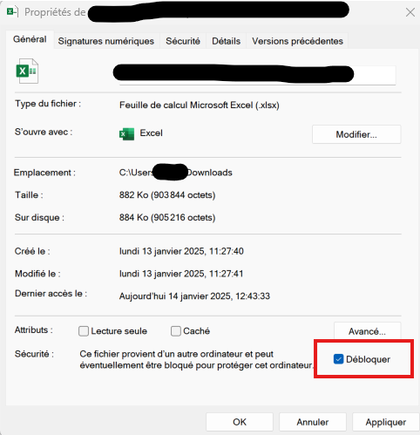
Figure 2: Interface de déblocage d'un fichier

Déposer les fichiers dans le répertoire des AddIns
Afin de pouvoir être utilisé par Excel comme un module complémentaire, les fichiers sources contenus dans l’archive ZIP doivent être déposés dans le répertoire :
C:\Users\[utilisateur*]\AppData\Roaming\Microsoft\AddIns
[utilisateur*] : correspond à votre compte utilisateur Windows
Cette étape concerne impérativement les fichiers suivants :
- Le module VBA contenu dans le fichier : « autosurveillanceSTEU.xlam »,
- Tous les modèles de fichiers Excel et Word contenus dans le répertoire : « AutosuveillanceTemplates ».
Le modèle de la grille CDA, le fichier « GRILLES_CDA.xlsx », peut quant à lui être déposé ou vous voulez sur votre PC. Une copie de ce fichier devra être crée pour chaque nouvelle grille CDA.

Remarque : il est possible de mettre les fichiers sources ailleurs que dans le répertoire « AddIns » sur votre machine et d’activer le module VBA. Cette configuration pose néanmoins problème lors des éventuelles mises à jour du module.

Paramètrage d’Excel
L’exécution de code VBA contenu dans les macros ou les modules nécessite l’activation du menu « Développeur » d’Excel.
Pour cela suivez les instructions disponibles sous ce lien :
https://support.microsoft.com/fr-fr/office/afficher-l-onglet-d%C3%A9veloppeur-e1192344-5e56-4d45-931b-e5fd9bea2d45#:~:text=Sous%20l'onglet%20Fichier%20%2C%20acc%C3%A9dez,la%20case%20%C3%A0%20cocher%20D%C3%A9veloppeur.
La capture d’écran ci-dessous vous indique les actions à suivre :
- Allez dans le menu « Fichier »
- Puis allez dans « Options » (en bas du menu « Fichier)
- La fenêtre ci-dessous doit s’ouvrir, allez dans le menu « Personnaliser le ruban » et cocher les cases « Développeur » et « Compléments »
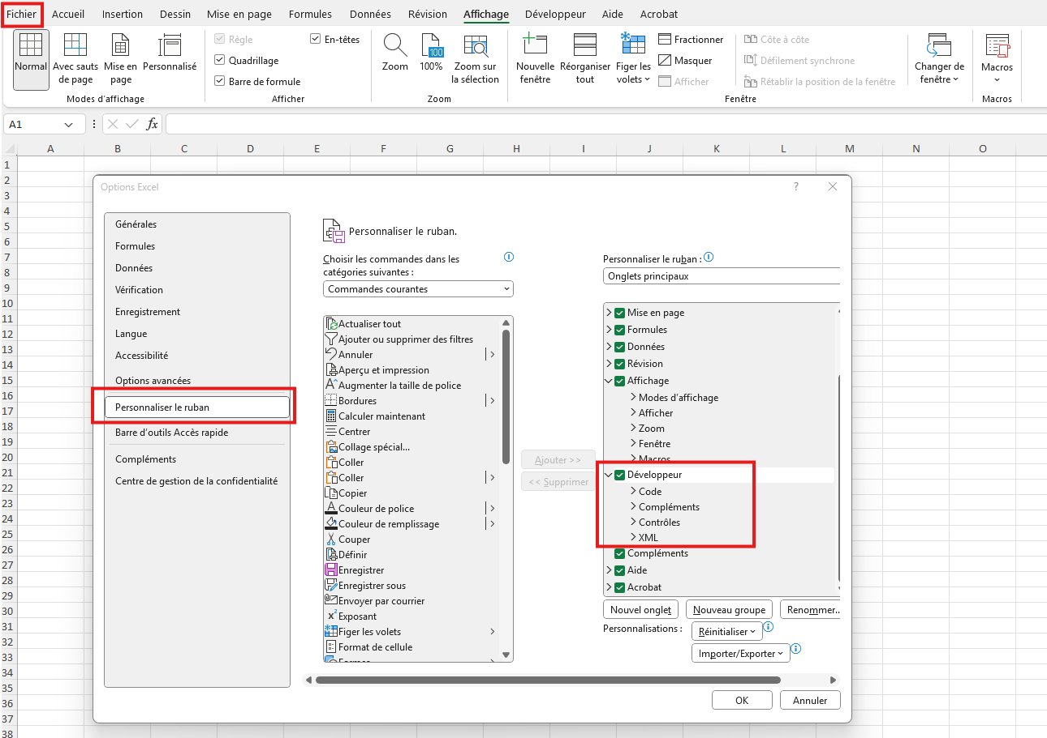

Activation du module
Sous le menu « Développeur », cliquez sur « Compléments Excel » et sélectionner le module « Autosurveillancesteu » puis sur « OK »
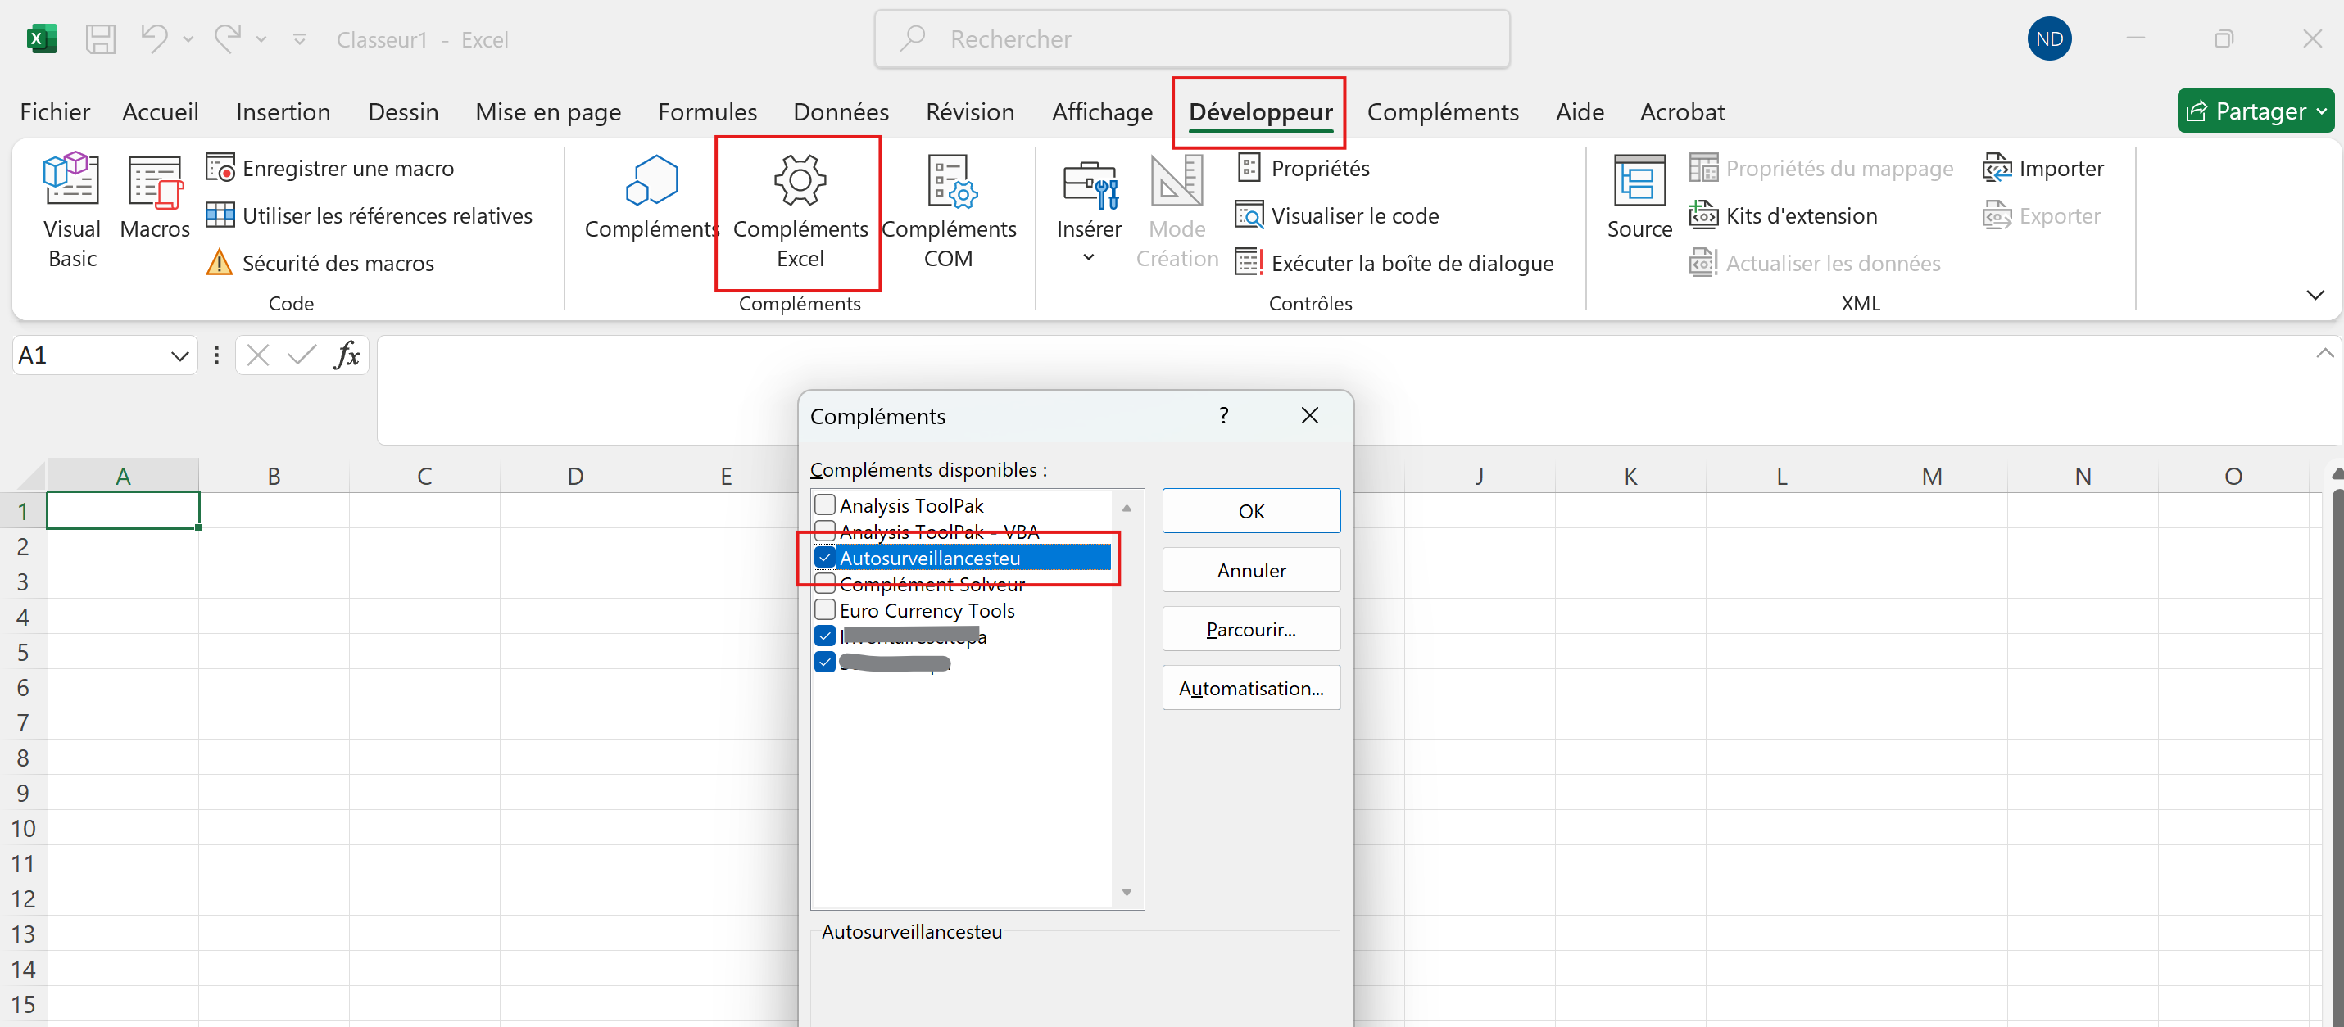

Mise à jour du module
Comme toute application informatique, il sera nécessaire de pouvoir mettre à jour votre module. Si vous avez placé vos fichiers sources dans le répertoire « AddIns ». La mise à jour s’effectue avec les étapes suivantes :
- Récupérer les nouveaux fichiers comme indiqué en 2.2
- Lever le blocage de sécurité comme indiqué en 2.4.1
- Fermer Excel
- Copier-Coller les sources dans le répertoire « AddIns » comme indiqué en 2.4.2
- Ouvrir Excel

Si vous avez utilisé un autre emplacement, il sera au préalable nécessaire de désinstaller l’ancienne version du module et décochant le module de la liste des modules complémentaires (voir point 4.4.4). Puis fermer et ouvrer Excel et enfin réinstaller le module en suivant la procédure décrite en 2.4
Je n’arrive pas à supprimer ou remplacer le fichier le module, comment faire ?
- Ouvrir Excel et désactiver le module depuis le menu d'Excel (voir point 2.4.4),
- Fermer Excel car un fichier xlam dans addins est ouvert par Excel au démarrage,
- Redémarrer le PC pour être certain que le fichier n'est pas en cours de lecture,
- Vérifier d'être administrateur de votre poste car possible que les fichiers de addins soient protégés
A chaque étape, vous tenter de remplacer le fichier par la nouvelle version de votre module. Pensez à copier également les templates présent dans le kit d’installation.

Utilisation

Présentation de la grille CDA
La grille CDA est un classeur Excel constitué de plusieurs feuilles.
Feuille | Fonction
Descriptif | La feuille « Descriptif » est la feuille principale de la grille CDA. Elle permet de saisir :  - les principales informations sur le système d’assainissement et les conditions du control (liges 1 à 7)  - de gérer les équipements du système de collecte  - de gérer les équipements du système de traitement  Chaque ligne permet de faire référence à un équipement.  Il est recommandé d’utiliser les boutons disponibles sur cette page pour ajouter/supprimer/modifier les équipements.  Il est a noté qu’au début de chaque ligne, une liste déroulante permet d’indiquer si un équipement est actif ou non. Seuls les équipements actifs seront repris dans la synthèse et les exports.
Synthèse | La feuille « Synthèse » permet de faire remonter les informations d’évaluation des différents points de contrôle renseignés dans les autres feuilles de la grille CDA. Les informations de cette feuille sont notamment utilisées pour générer le rapport CDA exporté au format Word.
Qualité | La feuille « Qualité » permet de reporter les informations nécessaires à l’évaluation documentaire dont la validité du manuel d’autosurveillance et la bonne mise en œuvre des procédures de contrôles internes détaillés dans le manuel d’autosurveillance.
Analytique | La feuille « Analytique » permet de reporter les informations nécessaires à l’évaluation des pratiques analytiques dont les méthodes d’échantillonnage, les méthodes analytiques et la réalisation des comparatifs analytiques.
Feuilles d’équipement | Chaque équipement présent sur la feuille « Descriptif » dispose d’une feuille spécifique qui permet de donner les principales informations sur l’équipement, le résultat des contrôles réalisés et l’évaluation qui en résulte à l’aide d’une grille de cotation. Le contrôleur peut également préciser les éventuels axes d’amélioration. La liste des champs de chauqe équipement est adaptée en fonction de sa localisation (station/réseau), de son type (débitmètre, préleveur, sonde de température…) et du type de matériel installé.

Présentation du menu du module VBA
Après activation du module, les fonctions de « autosurveillanceSTEU » sont disponibles sous le menu « Compléments », puis sur l’item « Autosurveillance ».
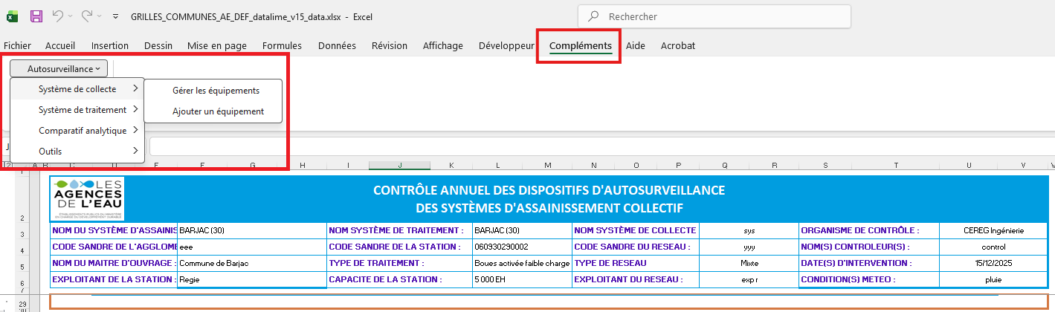
Le menu est constitué de 4 entrées principales :
- « Système de collecte » qui propose 2 options : « Gérer les équipements » et « Ajouter un équipement »
- « Système de traitement » qui propose 2 options : « Gérer les équipements » et « Ajouter un équipement »
- « Comparatif analytique » qui propose 1 option : « Ajouter un comparatif »
- « Outils » qui propose 2 options : « Trier les feuilles » et « Exporter en Word »

- Les options « Gérer les équipements » permettent de lister les équipements disponibles sur le système de collecte ou sur le système de traitement, puis d’accéder aux fonctions « Activer/désactiver l'équipement (masque la feuille) », « Supprimer l'équipement (supprime la feuille) », « Voir l'équipement (Aller à la feuille) »
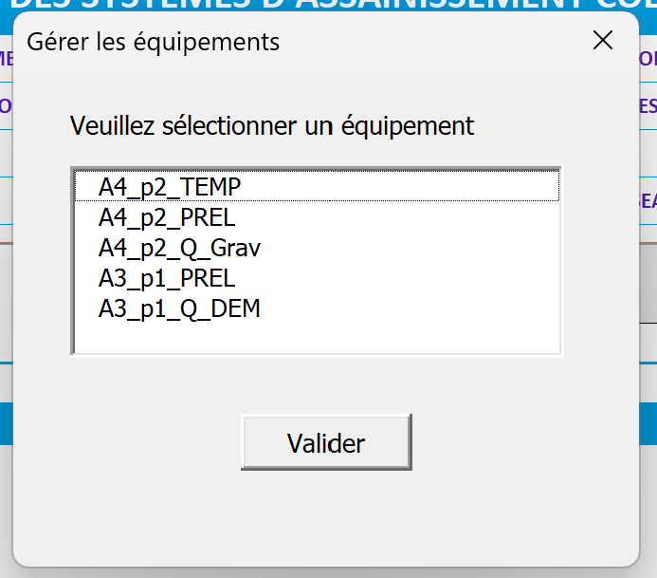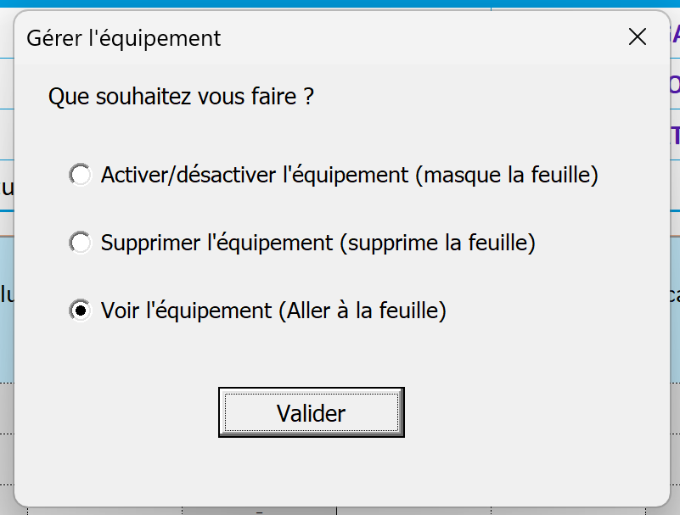

- Les fonctions « Ajouter un équipement » permettent de créer une entrée supplémentaire sur la feuille « Descriptif » et de créer la feuille de l’équipement à l’aide des fichiers de modèle. Cette procédure permet de pré-remplir les champs de saisie à l’aide de formulaire intermédiaire et de mettre à jour les formules du classeur Excel.
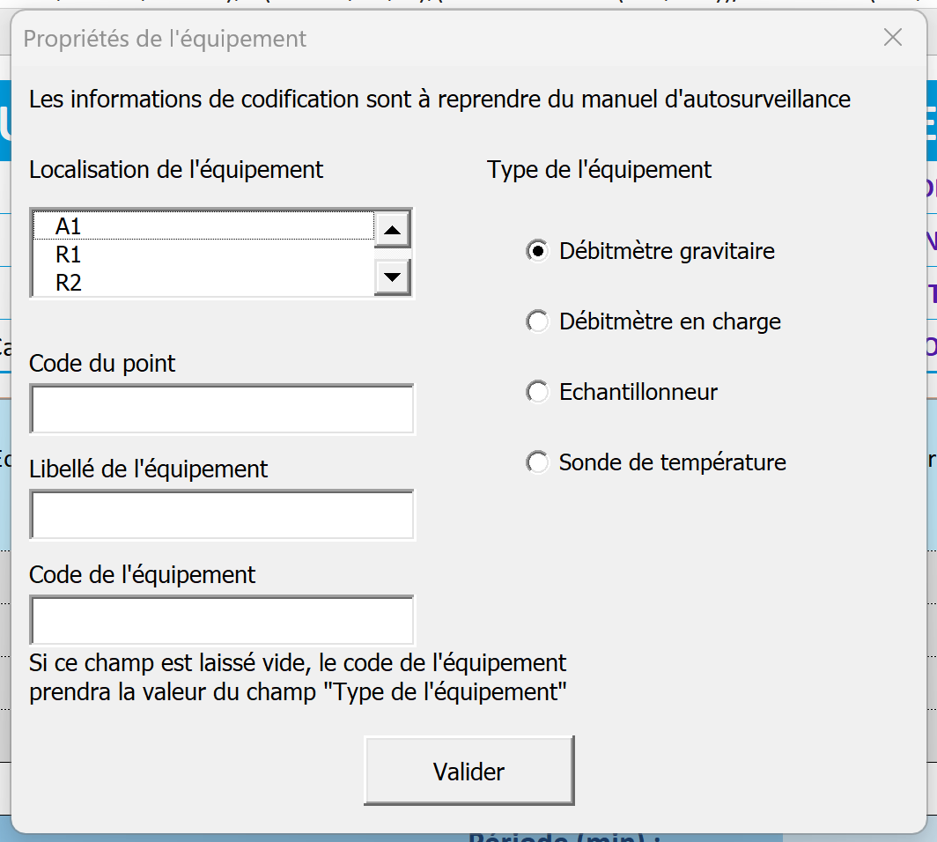
- La fonction « Ajouter un comparatif » permet d’ajouter un nouveau bloc de comparatif analytique sur la feuille « Analytique » dans la section « COMPARATIF ANALYTIQUE »
- La fonction « Trier les feuilles » permet de réorganiser les feuilles de grille CDA dans un ordre préétabli en mettant en 1er les feuilles : Descriptif, SYNTHESE, Qualité, Analytiques ; puis les équipements en fonction des points réglementaires
- La fonction « Exporter en Word » permet de gérer le rapport CDA à partir des informations la grille. Ce rapport devra être complémenté manuellement pas vos soins avant de pouvoir être envoyé à votre Agence de l’Eau. Cette fonction est également accessible en faisant un double click sur « Exporter en Word » dans la bannière de la feuille « SYNTHESE »
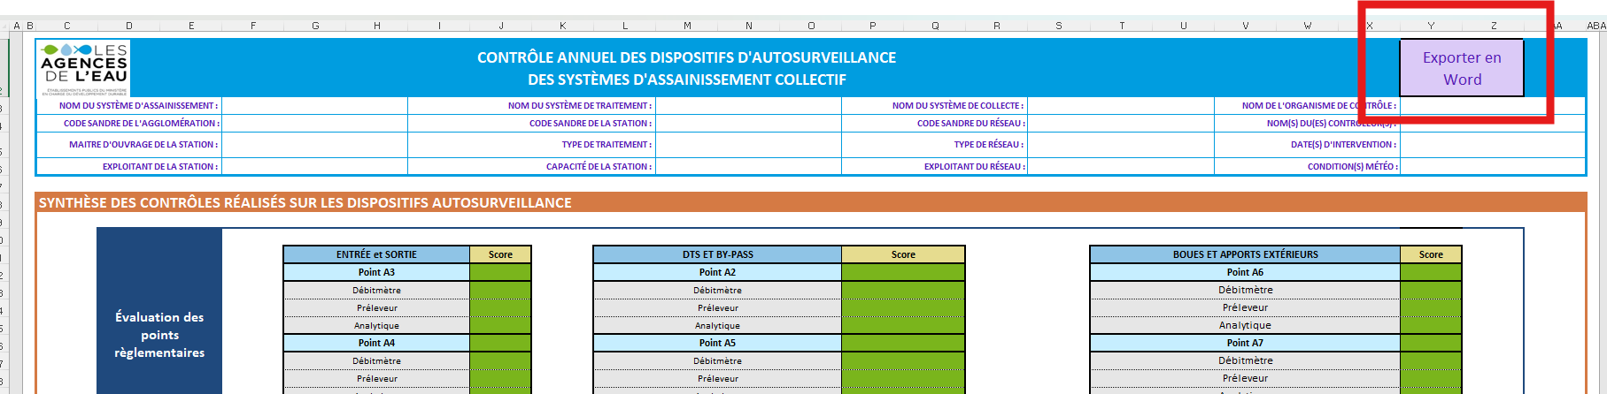

Fonctions enrichies

Afin d’améliorer l’ergonomie et faciliter le remplissage de la grille plusieurs fonctions enrichies ont été intégrées au formulaire Excel telles que :
- Des infobulles d’explication (texte sur fond jaune) disponibles au clic sur les cellules,
- Des boutons (cellule sur fond rose) dont l’action est déclenchée sur le « double click » et qui permettent d’ouvrir des boites de dialogue (cette fonction n’est disponible que le module VBA est activé),
- Des formules de calcul afin de remplir automatiquement certaines cellules,
- Des listes déroulantes avec les valeurs possibles,
